**1.5 PRESENTACIÓN DEL CASO DE ESTUDIO**

La empresa se dedica a elaborar pedidos de maquila sobre los materiales: acero , aluminio, acero inoxidable, etc. Los servicios de maquilado que ofrece son los siguientes:corte láser, punzonadoras de torreta, soldadura y doblez.Cuenta con lo más avanzado en tecnología CNC.

El objetivo de la empresa es:

“Unirnos a su línea de producción para maximizar su productividad y eficiencia, reduciendo sus tiempos de entrega y aumentando sus ganancias.”

El proceso de maquilado se da como sigue, primero se recibe la orden de un pedido, esta orden se debe de aprobar por la gerencia, una vez aprobado se manda a producción donde se consigue la materia prima indicada del almacén y se somete a alguno de los servicios que ofrece la empresa (cortar,punzar,soldar y doblar). La empresa tiene una capacidad de maquila de hasta 500 toneladas de acero mensuales, toda la materia prima que se obtiene es comprada a la medida de tal manera que el 99% de esta es prácticamente utilizada en los pedidos y el 1% es el sobrante que se reutiliza en pedidos posteriores. Las dimensiones del producto dependen de las características que el cliente desea.La empresa cuenta con tan solo una unidad de transporte de 1 tonelada. La empresa le vende a todo el país.

La empresa compra a parte de acero, oxígeno y nitrógeno que son necesarios para algunas de las máquinas CNC, los tanques tienen una capacidad máxima de 1000 metros cúbicos, mensualmente se consumen 1000 metros cúbicos de nitrógeno y 400 metros cúbicos de oxígeno. Se tiene una política de que cuando se llegue al 10% del tanque es necesario surtirse de ambos gases nuevamente.

**1.6 METODOLOGÍA PARA ANALIZAR LA ADQUISICIÓN DE IT**

Existen varias metodologías para analizar la adquisición de IT y tiene sus ventajas como lo son el tener una estructura probada del contenido que se debe de buscar generar, por otro lado como el análisis que se está haciendo es sobre la implementación de un sistema integral ERP, tiene sus ventajas al relacionar el ciclo de vida de este sistema con las distintas etapas de anàlisis que se van generando en cada etapa de la implementación del ERP desde su anàlisis hasta implementación. De esta forma se tiene documentada la parte financiera del proyecto a la par.

El ERP es un tipo particular de sistema que involucra todos los procesos necesarios para poner en marcha un negocio esto incluye inventario, administración de órdenes, contabilidad, recursos humanos, marketing, manejo de la cartera de clientes, automatización de reportes y màs. De esta forma se interrelacionan los departamentos encargados de estas tareas y se comparten información útil. Su principal característica es la utilización de un repositorio central al que el personal puede entrar con distintos niveles de acceso. Algunos de las características especiales son: manejo de dashboards para darle al empleado métricas que indican el desempeño de la empresa, módulos que ayudan a la predicción de comportamiento en base a un monitoreo continuo como podría ser data mining, módulos de inteligencia artificial como puede ser machine learning etc.

Hoy en día el ERP ha evolucionado a ser una extensión de SaaS , también conocido como “Cómputo en la Nube”, las soluciones basadas en la nube hace más rentable la existencia de un ERP dentro de la empresa ya que mantiene un nivel de sincronización en tiempo real por completo de los procesos de la empresa.Esto le da un gran valor agregado a la empresa.

La metodología a ser usada es la siguiente:

**1.-** Ajuste organizacional: Se determinarán los principales problemas de la empresa y como el ERP los va a solucionar.

**2.-** Metodología para diagnóstico: Donde se analizarán los procesos a ser mejorados dentro de la empresa.

**3.-** Propuestas de mejora de cultura y clima organizacional: Se establecerán métricas para controlar los procesos y orden dentro de la organización, así como prácticas que se deberían de realizar para mejorar el clima organizacional e incrementar la productividad.

**4.-** Selección de proveedor de ERP: Se deberán determinar costos, beneficios y riesgos que implementar un ERP presenta.

**5.-** Se realizará una evaluación económica de la inversión.

**6.-** En concordancia con VAL IT.

**2 ANÁLISIS Y MODELADO DE PROCESOS**

**2.1 Descripción y diagramación de los procesos actuales y de los procesos mejorados**

**Proceso de distribución de producto**

El producto generado en la planta puede ser transportado de dos maneras, la primera es cuando las distancias son demasiado grandes y sobrepasan el área metropolitana como por ejemplo tener que venderle a otro estado que no sea CDMX o Edo.Mex, en estos casos el cliente contrata un servicio de transporte que se encarga de llevar el producto a el destino, este costo de envío lo paga el cliente por lo que el único gasto de transporte que se tiene es cuando dentro del área metropolitana se debe enviar o recoger mercancía, al tener sólo una unidad de transporte la empresa se ve obligada a depender totalmente de esta, los pedidos que necesitan transporte son ejecutados de forma serial, no paralela pues no tiene capacidad para atender a más de uno a la vez, por lo tanto,el proceso de distribución no está optimizado si tomamos en cuenta factores como lo son el costo de la gasolina , ya que se trabaja el doble y se recorren más distancias al tener solo una unidad transportadora.Toda la programación de reparto se hace manualmente.Las rutas tampoco están optimizadas.

**Problemas de distribución de producto**

El principal problema observado en el proceso de distribución es el tener solamente una unidad de transporte, esto priva a la empresa de poder crecer ya que tiene capacidad limitada y no se puede dar abasto. El segundo problema es que no existe una manera de determinar las mejores rutas para ahorrarse recorridos largos ya que solo se cuenta con una camioneta es primordial poder optimizar lo mejor posible el combustible.

**Solución de problemas de distribución de producto**

El ERP contará con un módulo especializado en la optimización de rutas, este módulo es de suma importancia en este momento porque hay que maximizar el uso de combustible y minimizar el tiempo que se recorre entre los distintos destinos. Para ello el módulo tomará algoritmos como: flujo en red para minimizar los costos de embarcar o recoger los bienes desde los orígenes hasta los destinos, esto puede ser visto como un grafo, donde los nodos son los destinos y orígenes, en este ejemplo solo tendríamos un nodo de origen y el resto son los destinos que pueden ser clientes o proveedores, la capacidad de transporte será 1 tonelada; este programa se llamará ruteador.

El ruteador debe relacionarse con el programa de control de inventario tanto para saber si hay producto a distribuir como para indicarle que hubo una salida en el inventario, mientras que el recolector nos dirá en qué cantidades debe ser y finalmente el ruteador nos dirá de qué camino seguir.

**Diagrama actual del proceso de distribución de producto**

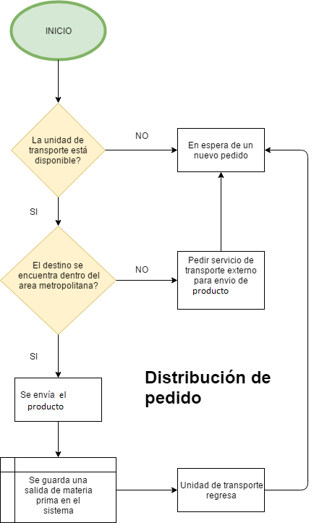

**Diagrama nuevo del proceso de distribución de producto**

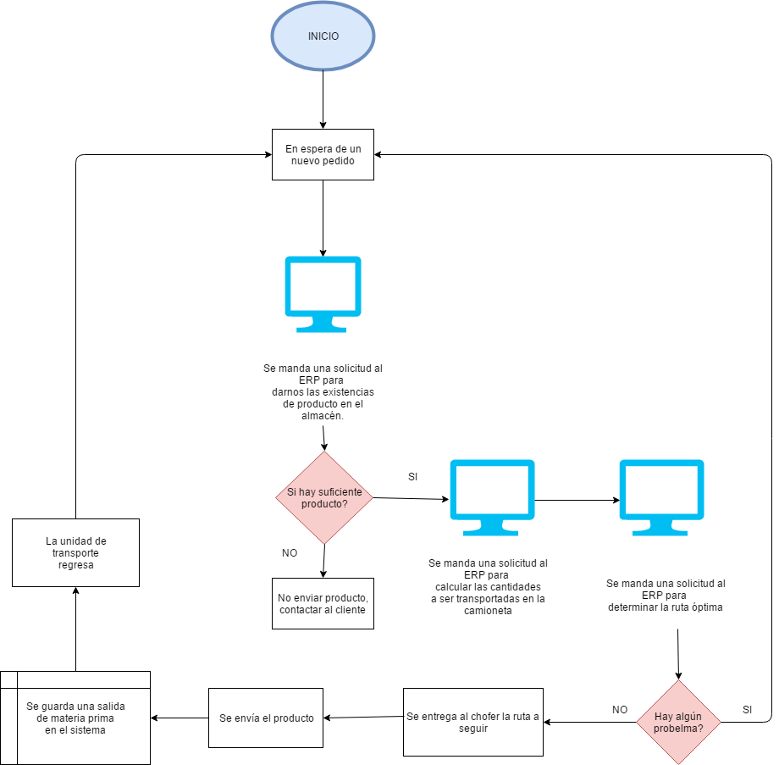

**Procesos de recolección de materia prima**

La materia prima es acero , aluminio, acero inoxidable, entre otros metales. Los principales proveedores son 2 , a estos se les compran làminas de los materiales previamente enlistados las cuales pueden ser gruesas (de 2.5 mm hasta 20mm ) o delgadas (desde 0.5 mm hasta 2 mm) de una dimensión fija de 1.22 m X 3.05 m. Se trabaja con un mínimo de inventario para la materia prima, cuando llega al mínimo se surten las láminas,las placas gruesas mínimas son 4 y 10 para las placas delgadas. Lo máximo que se puede tener en almacén son 10 placas gruesas y 20 delgadas. La unidad de transporte es de 1 tonelada por lo que la empresa no puede transportar más de 1 tonelada a la vez. Muchas veces tiene que regresar lo cual genera un consumo extra en gasolina.Debido al poco espacio que se tiene en almacén la empresa no puede conseguir más material.

La empresa cuenta con un sistema de control de inventario que relaciona la materia prima contra el pedido al que ha sido asignado de tal forma que se pueda tener un monitoreo de la cantidad de láminas que se tienen disponibles y cuales y han sido ocupadas para así hacer pedidos a la medida de láminas necesarias para surtirse nuevamente.

**Problemas de recolección de materia prima**

También entra aquí el problema de distribución ya que como mencionamos la unidad de transporte se usa tanto para enviar como para recoger mercancía, si tocará recoger mercancía nos vemos con el problema de que máximo solo podemos recoger 1 tonelada y también con el ahorro de combustible. Ahora bien si tomamos en cuenta las fluctuaciones ocasionales que hay entre los distintos meses, podría haber o un excedente de materia prima que no puede ser almacenado o una falta de materia prima y nos atrasaría en producción.

Por parte del control de inventario la empresa tiene un módulo especial para llevar la administración del producto a ser vendido contra la materia prima que se utilizó en la creación de ese producto.

**Solución al problema de recolección de materia prima**

Se llevará una estadística de la materia prima que cada proveedor ha entregado en promedio tomando en cuenta las fechas, su capacidad de entrega y cuáles son las necesidades de consumo de làminas por parte de la empresa de acuerdo a la temporada. Con este modelo estadístico podemos terminar con la incertidumbre a la hora de conseguir materia prima; a este programa lo llamaremos recolector. Se espera que el almacén no llegue al mínimo de láminas.

Finalmente se piensa comunicar y relacionar entre sí el programa recolector con el ruteador para tener la certeza de las cantidades que hay que enviar o recojer y la ruta seguir.

**Diagrama actual del proceso del proceso de recolección de materia prima**

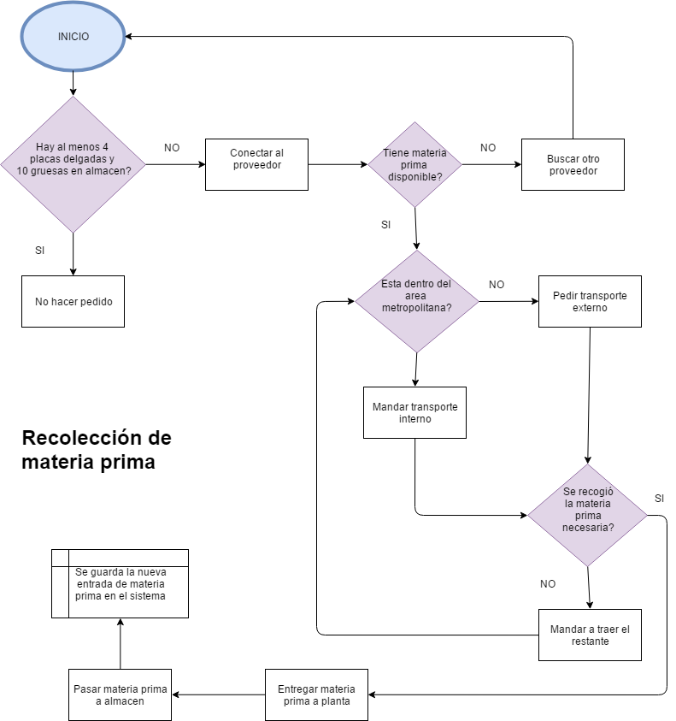

**Diagrama nuevo del proceso de recolección de materia prima**

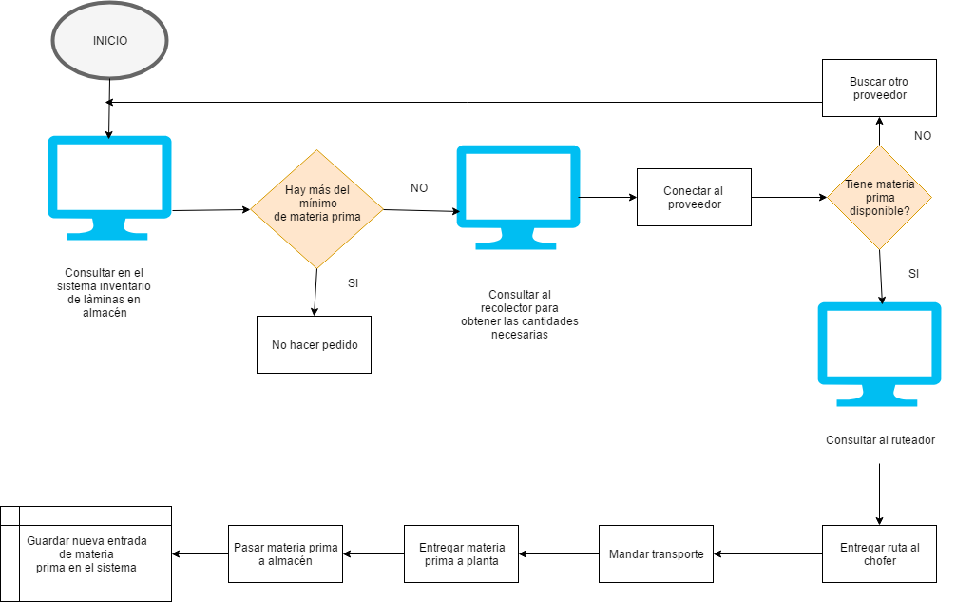

**Proceso de producción**

EL problema principal que se encuentra en producción es la falta de indicadores de calidad, se trabaja con los estándares mínimos de protección civil, màs no se tienen polìticas que hablen de métricas o de buenas pràcticas de seguridad. Lo que nos lleva a cómo controlan la cantidad de humedad que existe en la planta, estos niveles de impermeabilización deben ser sumamente estrictos ya que si se llega a oxidar la materia prima podría ser catastrófico para la empresa pues significa una gran pérdida.La capacidad promedio de la empresa son 300 toneladas mensuales (25 días que se trabajan), al día son 12 toneladas promedio.Cuentan con 20 unidades para transformar la materia prima , los trabajadores están en un solo turno trabajando 8 horas 5 días a la semana.Las 10 màquinas que realmente hacen el trabajo sustancial trabajan 8 horas al día lo que nos da un total de 80 hrs laborales de las cuales 75 hrs son efectivas esto equivale a un 75% de la capacidad diaria.Si lo traducimos a pesos la empresa genera entre $70,000 y $80,000 pesos diarios.

Se compra materia prima a la medida y se consume casi el 99% de lo que se compra. El 1% de sobrante es reciclado posteriormente, para la optimización de materia prima se tiene un software especial instalado en las màquinas de corte que se encarga de hacer “nesting” , es decir, crear la mayor cantidad de piezas posibles dentro de una lámina de dimensiones específicas.

**Problemas de producción**

Después de una larga investigación se concluyó que el problema primordial es la falta de monitoreo de la línea de producción, dado que no hay indicadores que le ayuden al gerente de la planta a tomar decisiones a futuro, siempre se vive al día con los valores que vayan surgiendo y se toman decisiones conforme se vayan necesitando. Aquí se puede meter un módulo de inteligencia informática que dé información útil acerca para la optimización del proceso de producción.

**Solución al problema de producción**

Dado que se debe de mantener una sincronización entre almacenes y producción para saber cuánta materia prima se debe conseguir y cuanto de ella ya se ha consumido en productos, se hará uso de el programa recolector y se relaciona con el programa ya existente de control de inventario, de esta forma se evitará trabajar tiempo extra innecesario, minimizando gastos de instalación eléctrica, de agua y disminuyendo el consumo de los tanques de nitrógeno y oxígeno notablemente.

Se le entregaran al gerente de la planta o encargado de la producción los datos generados por el sistema referentes a la demanda para que se apoye con estos y con el sistema de control de inventario a las cantidades exactas que deben ser utilizadas para la fabricación del producto.

**Diagrama actual del proceso de producción**

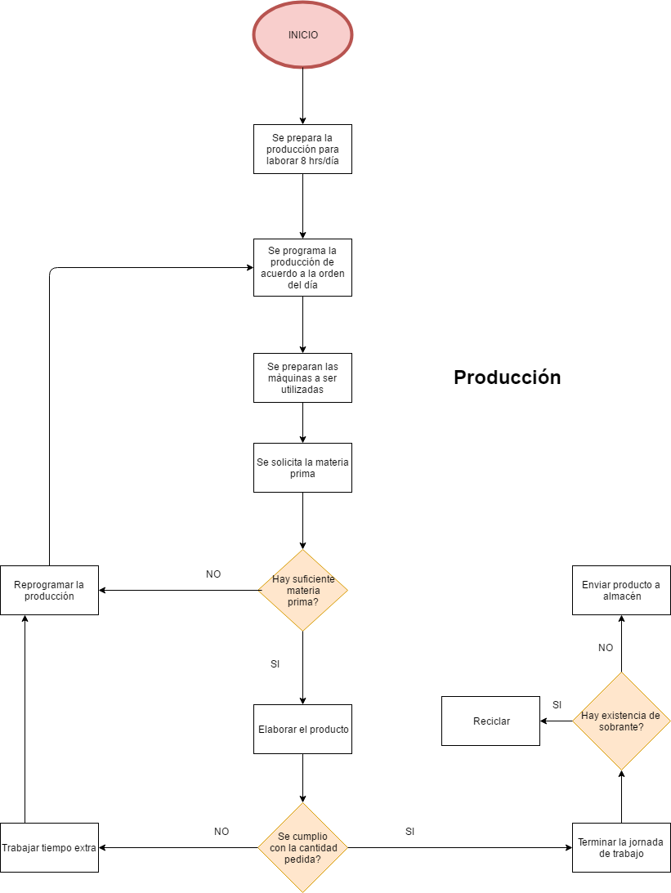

**Diagrama nuevo del proceso de producción**

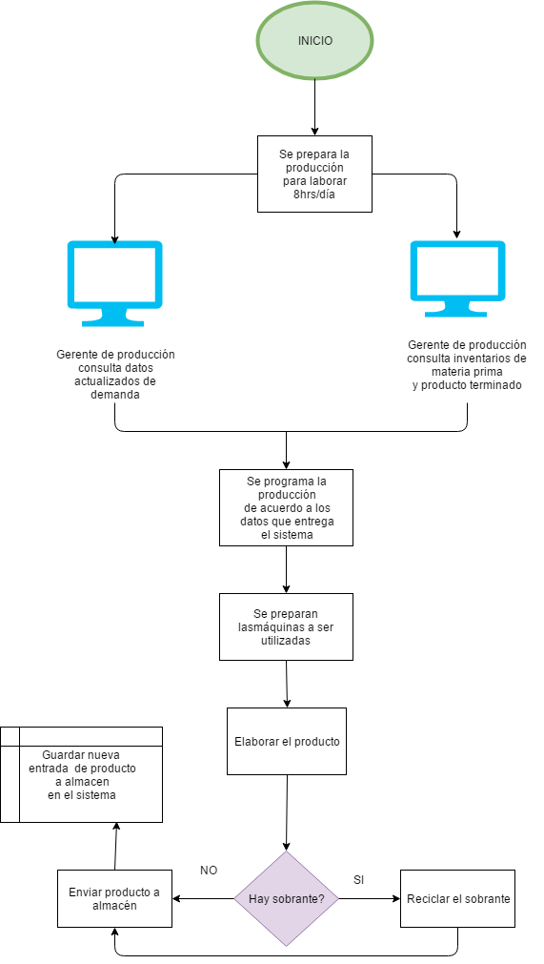

**Procesos de costos,cobranzas y pagos**

El 80% de la facturación lo hacen el 5% de los clientes registrados y son empresas grandes como : MC ingeniería, Lohr de MÉxico, Coremex, Blindajes alemanes , el 20% clientes de negocios pequeños.Las facturaciones y los pagos se hacen dentro del SAE que tiene la empresa, lleva el seguimiento desde que se genera la orden de compra hasta su facturación. Los pagos son todo hechos en depósitos, no aceptan efectivo ni cheques y se debe dar un adelantado del 50%.También la cartera de clientes es administrada por un CRM. Utilizan un SAE que es un sistema de administración y contabilidad para llevar las finanzas de la empresa, ya no se hace manualmente más que las pólizas(registro de cada gasto).

**Problemas de costos,cobranzas y pagos**

Realmente esta parte está muy bien establecida dado que hacen uso de un SAE que se encarga de la parte financiera, màs a parte todos los pagos se hacen por medio de transferencias bancarias.

La gestión de la cartera de clientes está controlada por el CRM.

**Solución al problema de costos, cobranzas y pagos**

Hablando de los procesos de cobranzas y pagos, estos ya han sido optimizados pues existe un SAE que se encarga de llevar las finanzas de la empresa, el personal de cuentas por pagar y cuentas por cobrar solo se encarga de introducir datos en el sistema para que este ya haga los cálculos pertinentes.Controla el ciclo de todas las operaciones de compra-venta de la empresa, como inventarios, facturación, cuentas por cobrar, compras y cuentas por pagar, automatizando eficientemente los procesos administrativos.

Se tiene un trabajo avanzado con el CRM de la empresa que se encarga de administrar la cartera de clientes y proveedores , pero de una forma no personalizada simplemente para tener información a la mano de ellos dando una continuidad a la hora de facturar. Una característica que puede ser agregada al CRM es mantener una serie de métricas que establezca la compañía para diferenciar o ponderar el nivel de satisfacción con cada uno de los clientes, de tal forma que se pueda mejorar en la siguiente venta.

Como tarea final se va a integrar el módulo CRM y SAE existentes al ERP, esto puede ser mediante la contratación de una empresa dedicada a instalar e implementar ERPs.

**Diagrama actual del proceso del proceso de cobranzas**

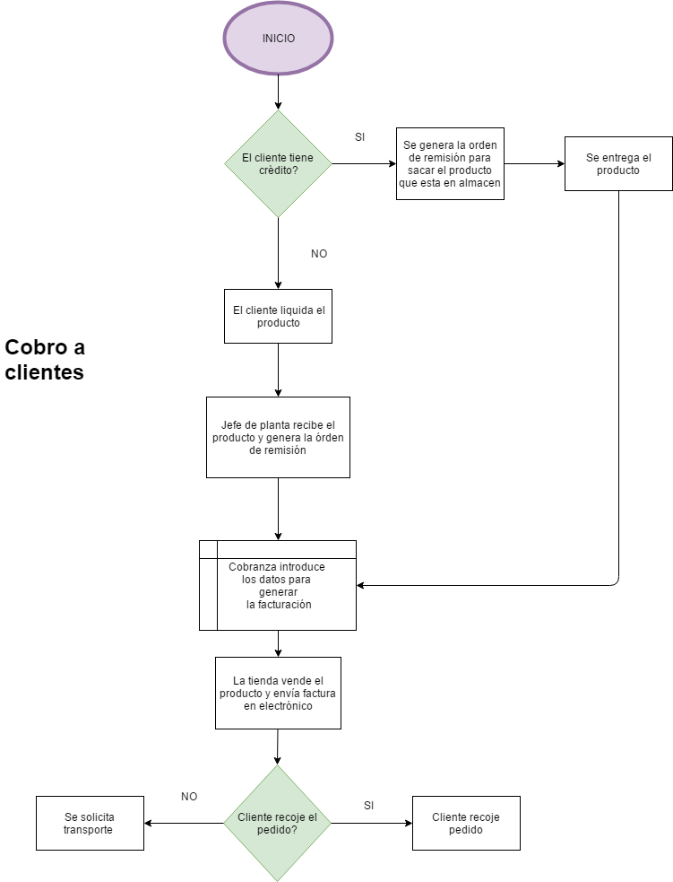

**Diagrama nuevo del proceso de cobranza**

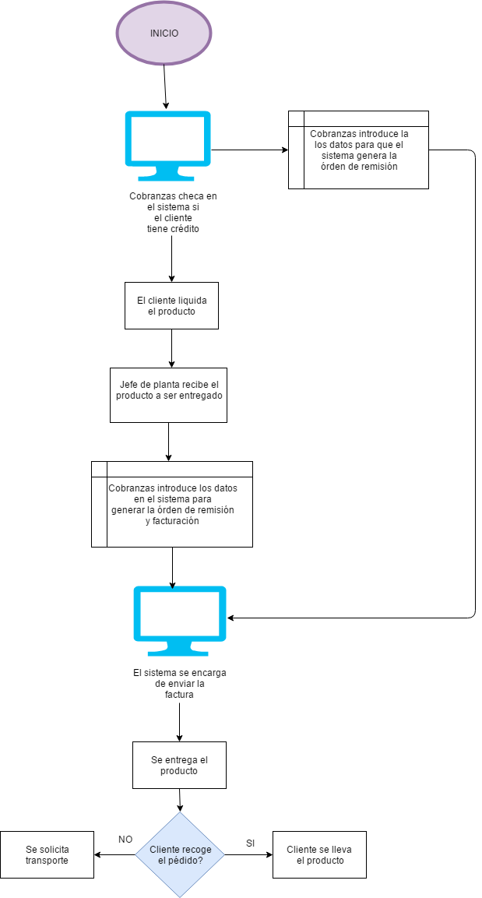

**Diagrama actual del proceso del proceso de pagos**

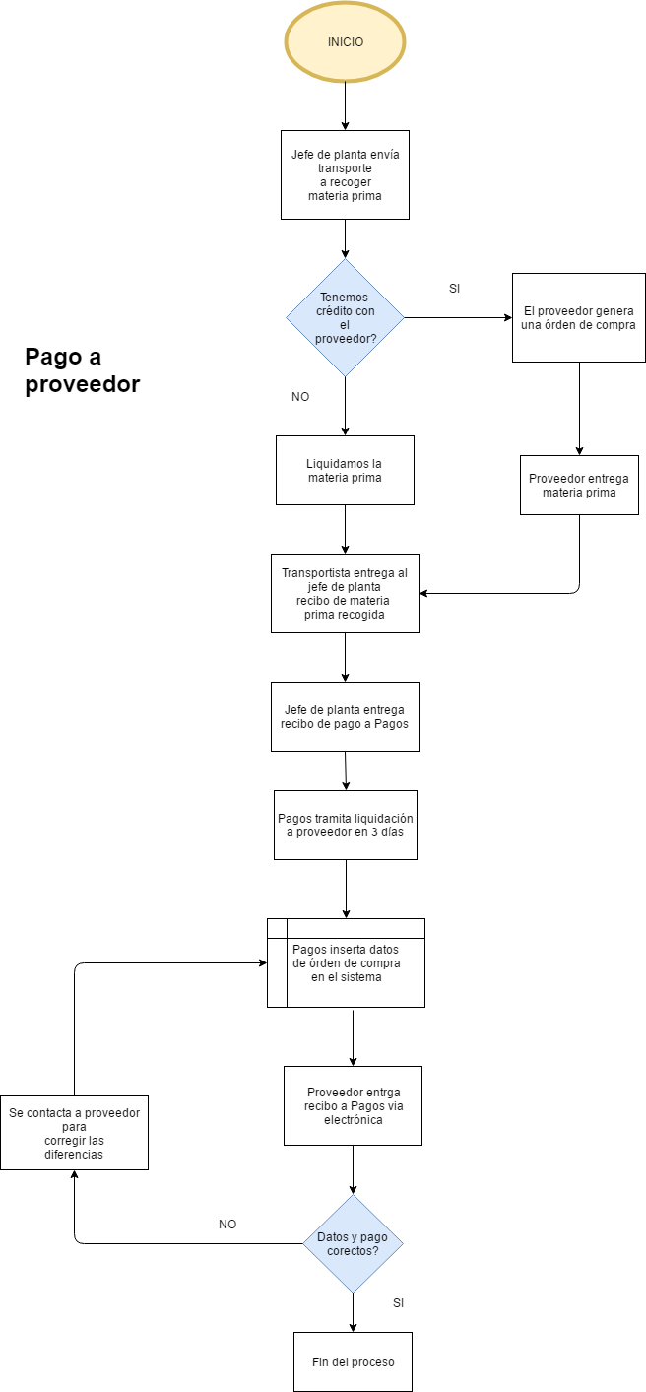

**Diagrama nuevo del proceso de cobranza**

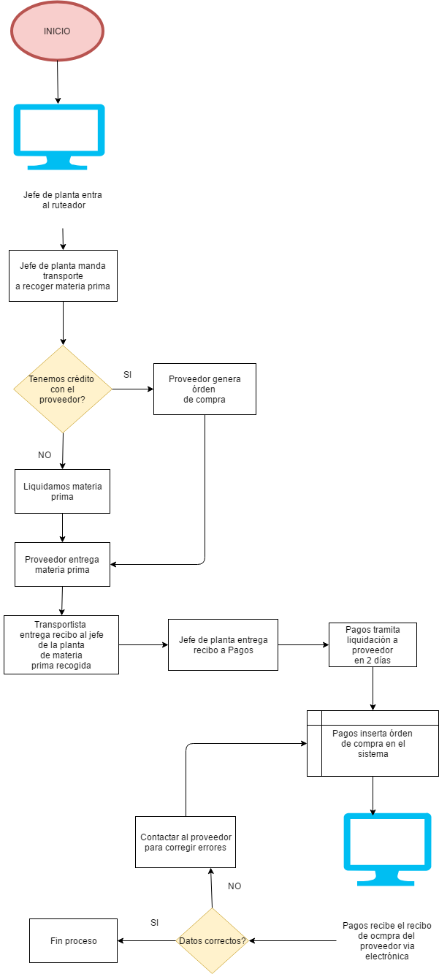

**Observaciones generales**

El problema más grande que muestra la empresa es la parte de distribución junto con la de monitoreo en indicadores de producción pues no se tiene una forma de optimizar la obtención y consumo de materia prima ante los altibajos que presentan las ventas en distintas estaciones , con el ERP se pretende juntar todos estos sistemas que actúan de forma independiente para comunicarse entre sí y que así puedan compartir información relevante para cada departamento.

**2.2 Flujos de dinero, materiales e información en la cadena de suministros**

El flujo de información siempre va a estar asociado al flujo de dinero o al flujo de materiales, ya sea materia prima o producto terminado. El diagrama muestra cómo se mueven todos los materiales a lo largo de la cadena de suministros, desde que es materia prima, se procesa y se convierte en producto terminado y la información que se va generando en cada etapa así como el flujo del dinero.

**Diagrama de flujo de materiales a lo largo de toda la cadena de suministros**

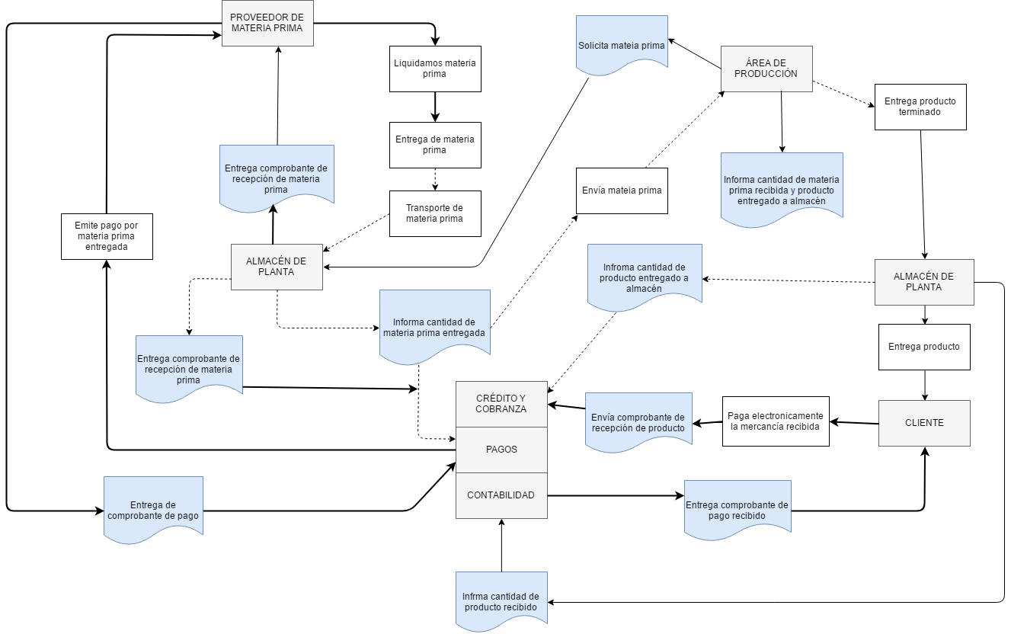

El flujo de materiales está dado por las líneas punteadas, las líneas gruesas son el flujo de dinero y las delgadas el flujo de información. Este flujo se puede mostrar por separado en los siguientes diagramas:

Este diagrama muestra el flujo de información y dinero.

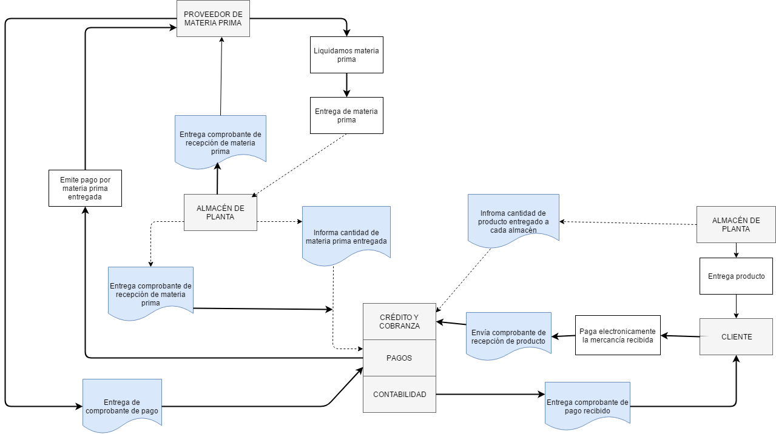

Este diagrama muestra el flujo de materia prima y de dinero.

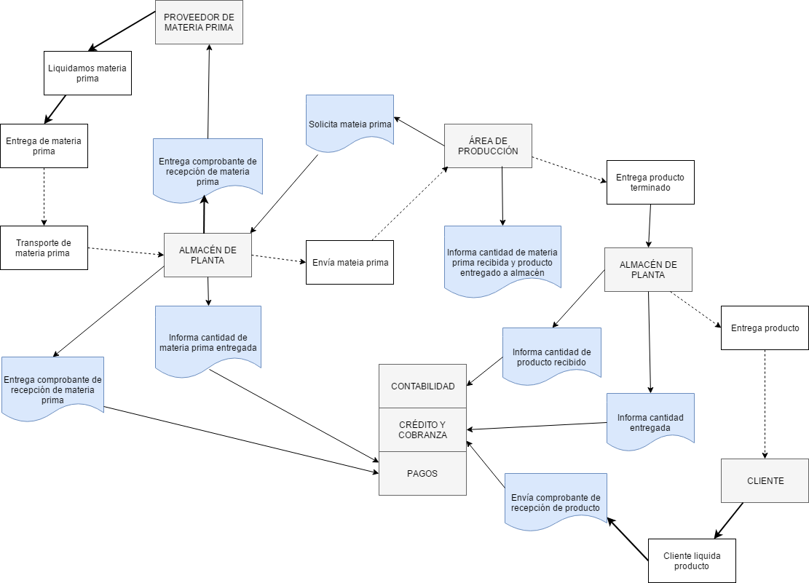

Ahora bien si tomamos en cuenta los nuevos cambios que surgirán con la implementación del ERP se puede ver que la empresa contará un flujo de materia prima más exacto que anteriormente lo hacía lo que trae por consecuencia que el flujo de dinero se vea optimizado tanto el dinero que entra de la empresa como el que sale pues se sabrá exactamente cuanta cantidad de materia prima comprar y que tanto producto se va a vender optimizando el proceso de producción a su más alto nivel mediante el uso de técnicas de nesting ya implementadas en el software de las máquinas.

La velocidad a la que fluye el dinero sigue siendo prácticamente el mismo sólamente ha aumento un poco su velocidad ya que los módulos del SAE que estaban siendo trabajados de forma externa al resto de los procesos organizacionales serán integrados dentro del ERP. También se verá beneficiada la seguridad del flujo de información.

Los gerentes de la planta sigue siendo el que tome las decisiones dentro de ella pero lo hará de una forma más precisa ya que con la ayuda de las herramientas implementadas en el ERP este podrá determinar sin incertidumbre alguna las cantidades necesarias para cumplir con la jornada de trabajo ante las distintas temporadas , el personal de cada departamento seguirá siendo el mismo pues realmente no se hizo ningún reemplazo de las tareas ya existentes, se agregaron funciones extras que harán más eficiente el proceso de producción y distribución.

**2.3 Costo de implementación del ERP**

Los desarrollos independientes a la medida por lo general resultan màs caros, puesto que hay que contratar los servicios de un profesional y estas personas suelen trabajar en pequeñas consultoras o de freelancers pues las empresas grandes que se dedican a implementar ERP tienen mucha màs experiencia en el negocio, es por eso que se ha decidido buscar al vendedor que màs se acerque a nuestras necesidades.

El costo de instalar un ERP depende del grado de especialización que la empresa requiera y del tamaño de la empresa que en este caso es pequeña-mediana PYME, en nuestro caso elegiremos uno generalista, con los aspectos de seguridad mínimos, cotizamos cuanto cuesta comprar uno a la medida, el ERP básico cuesta entre 1300 y 2600 dólares segùn qué tan complejo se diseñe , la cantidad de licencias que requiera y su costo de mantenimiento anual incluye capacitación, integración y soporte tècnico.Entonces, en términos generales estamos diciendo que la implementación de un sistema ERP conlleva al menos estos costos fijos:

* Adquirir la licencia de uso
* Si es necesario adquirir la infraestructura que haga falta (hardware)
* La consultoría de formación e implementación de parte del vendedor del software
* El mantenimiento anual

El vendedor ofrece un ERP adaptado al tamaño y a las necesidades de la empresa. La empresa se llama:Master Business Administrator MBA3, su pàgina web es: [http://www.mba3.com](http://www.mba3.com/)



La selección hecha y los datos monetarios del ERP son los siguientes:

**>**El sistema se vende por licencia, la licencia que màs se adecua a nuestras necesidades es la : MBA3 Avant edition licencia profesional FULL, que permite la creación de usuarios ilimitados y la utilización en equipos ilimitados. Acceso a todos los módulos del Sistema ERP con "Funcionalidad Total": Administración, Ventas, Cuentas por Cobrar, Compras, Cuentas por Pagar, Inventarios

Lotes, Seriales, Contabilidad y Finanzas ,Bancos y Tesorería, Punto de Venta, Administración de Sucursales, Producción y Manufactura, Tablero de Control Gerencial y Empresarial, Activos Fijos, Presupuestos y Logística, Cálculo de Comisiones, etc. La licencia es Multi-Empresa, Multi-Sucursal y Multi-Almacén. Tiene un costo de 1,300 dòlares y cuenta con funciones avanzadas que son: Planeación de Compras, Producción y Manufactura, Tablero Gerencial, Lotes y Trazabilidad, Control de Seriales, Importaciones y Pedimentos, Reexpediciones, Código de Barras, Básculas, PDV Syncro, etc.

**>**Según lo investigado no es un sistema modular por lo que habría de rediseñar la arquitectura de la IT en la empresa otra cosa que encontramos es que MBA3 ERP es el Software Administrativo con un gran "ROI" (Costo vs. Beneficios) y es multiplataforma.La solución se cotiza en función del número de usuarios requeridos.

**>**El costo de mantenimiento anual de cada licencia tiene un costo de 15% de su valor.Equivalente a 195 dólares por licencia que nos da un total de 195 dólares anuales, ya que sólo se utilizará una licencia.

**>**El licenciamiento de usuarios es CONCURRENTE, lo cual reduce significativamente el costo de adquisición. Este esquema no limita el número de usuarios que se pueden dar de alta o registrar dentro de MBA3 ERP y su control es por conexiones concurrentes o simultáneas al servidor.

**>**Una ventaja que se tiene es que la empresa ya cuenta con los mínimos requerimientos que pide la empresa MBA3 para implementar el ERP.

**>**Los días consultor para implementar el sistema son 80 en promedio, el precio que se ofrece por día de consultoría es desde 300 hasta 700 dólares

Los requerimientos mínimos de hardware son:

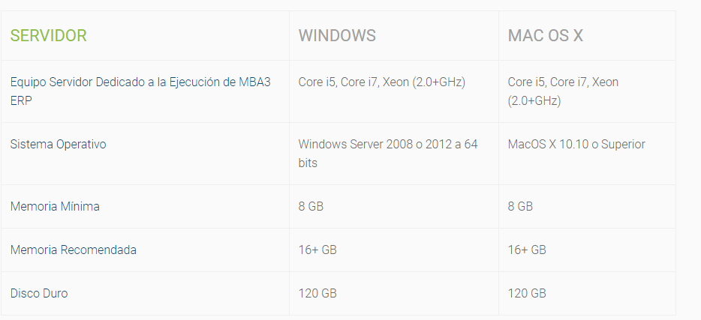

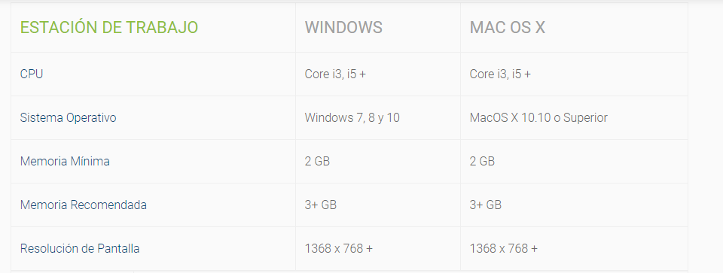

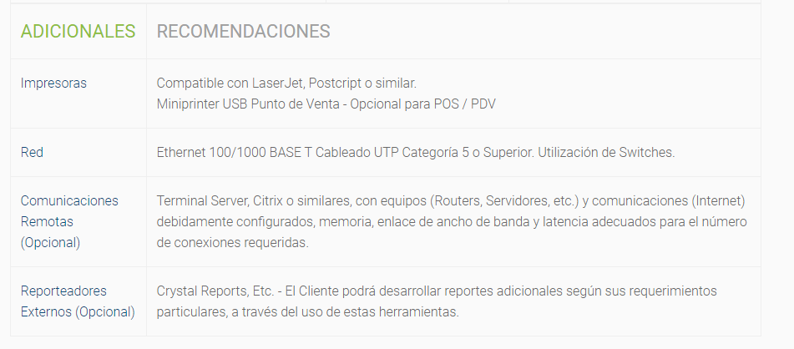

La empresa cuenta con el siguiente equipo de cómputo:



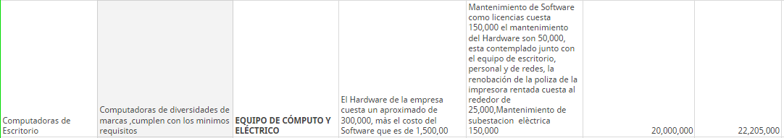





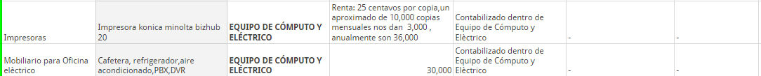

Costo total de adquisición de IT:

|  |  |  |  |
| --- | --- | --- | --- |
| Concepto | Costo unitario | Cantidad | Costo total |
| Licencia ERP | 1300 | 1 | 1,300 |
| Días consultor | 500 | 80 | 40,000 |
| COSTO TOTAL: 41,300 dólares | | | |

**2.4 Métricas para controlar el desempeño por àrea**

No puedes controlar lo que no puedes medir, es por esta premisa que debemos de monitorear continuamente el desempeño que se espera obtener y esto se logra estableciendo mètricas para tener margen de error calculado y alinear los procesos que suceden dentro de la empresa.

1. **Métricas de control de procesos de almacén**

La misión y visión de la empresa debe ser muy clara para de esta forma alinear las métricas con los objetivos específicos del área de almacenamiento.

Objetivo del almacén:

”Proporcionar a producción el material requerido en la cantidad necesaria y en el tiempo oportuno así como el espacio suficiente para asegurar la estancia tanto de la materia prima como del producto terminado”.

Métricas:

**>**Se deberá contabilizar el número de veces que se ha detenido la producción por falta de materia prima, el tipo de materia prima que hizo falta y la cantidad de faltante.

**>**Número de veces que no se surtió completamente un pedido de materiales de cualquier área y la cantidad y tipo faltante.

**>**Número de veces que no fue surtido por completo un pedido de producto terminado por parte del almacén y la cantidad de faltante.

**>**Número de veces que una auditoría no fue precisa y la magnitud de la imprecisión.

1. **Métricas de control de procesos en producción**

Objetivo de producción:

”Elaboración de los productos de manera apropiada siguiendo estándares de calidad y en la cantidad requerida por el mercado, al menor costo posible haciendo uso de nuestra cadena de producción con maquinaria CNC”.

Métricas:

**>**La cantidad de sobrante promedio entre cada pedido y que tanto de este sobrante pudo ser reutilizado.

**>**Número de horas promedio de trabajo de cada màquina de corte, de doblado y punzonadora.

**>**Número de veces que alguna de las máquinas se ha detenido por falla de maquinaria.

**>**Calcular el ETE que es la eficiencia total del equipo, muestra el porcentaje de efectividad de una màquinaria respecto ella misma trabajando en forma ideal.La ETE se calcula como ETE = % de disponibiidad X % de desempeño X % de calidad y puede determinar la eficiencia de cada màquina o del proceso. Generar un reporte mensual del ETE.

**>**Tiempo aprovechado por turno.

**>**Porcentaje de tiempos muertos, es decir si una màquina de forma ideal produce 1000 unidades que es el 100% y sólo produjo 950 tuvo una ETE de 95% , la diferencia de 5% se atribuye a tiempos muertos. El tiempo muerto puede ser una falta de material, producto con defectuoso, mantenimiento, etc.

**>**Disponibilidad de cada màquina. Se calcula como el tiempo de funcionamiento en que realmente se mantuvo trabajando una màquina durante un cierto periodo dividido entre el tiempo programado de producción ó el tiempo de producción menos (averías + esperas + restricciones de líneas).Luego se determina la causa real del paro de la màquina.

**>**Desempeño de una área de producción ó de una máquina, se dividen las unidades producidas entre las unidades teóricas que se pueden producir. La calidad se puede medir como la división de las unidades aceptadas entre las unidades producidas y a su vez las unidades aceptadas se miden como las unidades producidas menos (desperdicio + rebajos)

**>**La eficiencia de la mano de obra en un proceso o en un lote de producción se determina tomando en cuenta las horas hombre requeridas para llevar a cabo un lote y si el obrero trabaja solo el 80% del tiempo total considerando un turno de 8 hrs entonces el tiempo efectivoson 8 * 0.8=6.4 hrs efectivas por turno. Si se dividen las horas hombres requeridas para llevar a cabo un lote entre las 6.4 hrs se determinará el número de obreros necesarios para producir el lote . En este caso se requieren 20 hrs hombre para terminar un lote lo que nos da un total de 20/6.4 = 3.125 = 4 obreros para terminar el producto, si tenemos 14 hombres en producción trabajando 6.4 horas efectivas tendríamos un total de 89.6 horas disponibles, si para hacer un lote solo necesitamos 20 hrs y queremos saber la eficiencia calculamos que tanto en porcentaje son 20 hrs de un total de 89.6 que tenemos disponibles y esto nos da el valor de 22.32%.

**>** El número total de horas extras trabajadas por periodo por àrea.

1. **Métricas del control de mantenimiento**

Objetivo de producción:

”Aplicar programas de mantenimiento preventivo y correctivo al costo mínimo, de forma que las fallas de los equipos durante los distintos periodos de producción sean cercanas a cero”.

La empresa realiza su mantenimiento preventivo de forma interna, mientras que se contrata técnicos especialistas para el correctivo.

Métricas:

>Costo total de mantenimiento correctivo mínimo.

>Costo total preventivo mínimo

1. **Métricas del àrea de control de calidad**

Objetivo de producción:

”Elaboración de los productos de más alta calidad al menor precio posible trabajando con una elevada productividad”.

Métricas:

>Número de piezas defectuosas.

>Número de lotes defectuosos.

>Porcentaje de productos defectuosos por periodo/tiempo de màquinas en mantenimiento.

>Porcentaje de piezas defectuosas/producción real.

Una mejora continua representa la disminución de estos parámetros.

1. **Métricas del àrea financiera**

Objetivo de producción:

”Administrar de forma correcta el flujo de efectivo dentro de la empresa así como los excedentes de efectivo negociando de la mejor manera con entidades proveedoras de recursos monetarios a fin de incrementar la rentabilidad económica”.

Métricas:

>Tasas de liquidez, que son bàsicamente la tasa circulante y la tasa ràpida o prueba del àcido.

>Tasa de solvencia de la empresa: la tasa de deuda y el número de veces que se gana el interés.

>Tasa de actividad; la rotación del inventario, rotación de cuentas por cobrar y rotación del activo total.

>Tasas de rendimiento; sobre activo total y rendimiento sobre el capital de los accionistas.

El ERP debe de ser el encargado de calcular estos valores de forma automàtica.

1. **Métricas del àrea de distribución y ventas**

Objetivo de producción:

”Adquirir y retener a los clientes màs rentables, creando relaciones de largo plazo que le den valor tanto a la empresa como al consumidor”.

El módulo CRM debe ser el encargado de gestionar la cartera de clientes de forma automàtica, las mètricas de ventas se dividen en la eficiencia de distribución y en las mètricas que tienen que ver con la satisfacción del cliente.

Métricas:

**>**Número de veces que no se surtió un pedido completamente

>Cantidad de unidades de producto que llegaron en mal estado al punto de venta

>Cantidad de tiempo que en promedio una unidad de transporte realiza

>Cantidad de combustible utilizado semanalmente

>Porcentaje de clientes satisfechos

>Cantidad de nuevos clientes que entran en la cartera de la empresa

>Cantidad de consumidores que dejaron de comprar el producto

>Cantidad de respuestas acertadas en la atención de clientes

>Porcentaje de eficiencia de resolución de problemas de un consumidor

**4.5.1.1.6 Cursograma de beneficios financieros**

Para cuantificar algunos de los beneficios económicos que resultan de la implementación del ERP se puede utilizar un cursograma, el cual es una herramienta que permite representar gráficamente procedimientos administrativos, a través de los cursogramas se puede determinar si la descripción del proceso es completa, detectar errores,superposiciones, omisiones y reiteraciones para lograr procedimientos más eficientes.

**Información que brindan**

Los cursogramas permiten conocer:

*Unidades funcionales: Son todas las unidades tanto de la organización como fuera de ella

que participan en el procedimiento.

*Las operaciones que se llevan a cabo: Los controles que se realizan en los procedimientos y

las decisiones que se toman como consecuencia de los controles

*Formularios y soportes de información involucrados en el procedimiento: cuántos formularios se emiten cada vez, cómo se distribuyen y hacia dónde se dirigen.

*Distintos cursos de acción posible dentro del procedimiento.

*Cómo se ordenan los archivos y de qué tipo son.

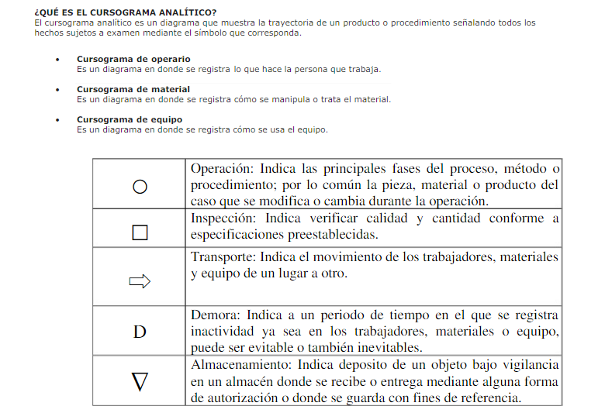

Los procesos a ser revisados son : Recolección de materia prima y Distribución de producto.

El resultado de los anàlisis de los beneficios en el área de producción se deben de ver luego de la implementación del ERP, puesto que si se tiene una buena recolección de materia prima, distribución del producto, un módulo CRM que se encargará de administrar la cartera de clientes y un módulo SAE que administra el área de finanzas por consiguiente se debe ver un aumento significativo en el àrea de producción.

**Cursograma del proceso actual de distribución de producto**

|  |  |  |  |  |  |  |  |  |  |
| --- | --- | --- | --- | --- | --- | --- | --- | --- | --- |
| **Paso** | **Actividad** |  |  |  | **D** |  | **Distancia (m)** | **Frecuencia** | **Tiempo (min)** |
| **1** | Transportista solicita producto en almacén | **X** |  |  |  |  | **0** | **0** | **0** |
| **2** | Almacén prepara producto para entregar | **X** |  |  | **X** |  | **.15** | **7** | **1.05** |
| **3** | Se entrega y revisa producto a transportista |  |  |  | **X** | **X** | **.15** | **7** | **1.05** |
| **4** | Se transporta el producto |  |  | **X** |  |  | **0** | **0** | **0** |
| **5** | Almacén registra todo el producto entregado | **X** | **X** |  |  |  | **.15** | **7** | **1.05** |
| **6** | Se repiten pasos 2, 3 y 4 varias veces al día | **X** |  | **X** |  |  | **.15** | **24** | **3.75** |
| **7** | Se vuelve a registrar la salida del producto | **X** | **X** |  |  |  | **.15** | **5** | **0.6** |
| **8** | Cliente entrega recibo de forma electrónica de producto recibido |  |  |  | **X** | **X** | **.15** | **7** | **3.5** |
| **9** | Entrega transportista producto no vendido |  |  |  | **X** | **X** | **.15** | **7** | **3.5** |
| **10** | Registro en almacén de dinero depositado | **X** | **X** |  |  |  | **.15** | **7** | **1.05** |
| **11** | Depósitos bancarios varias veces al día de forma electrónica | **X** | **X** |  |  |  | **.05** | **4** | **1.5** |
| **12** | Registro de depósito bancario | **X** | **X** |  |  |  | **.05** | **7** | **0.35** |
| **13** | Elaborar informe diario de entregas | **X** |  |  |  | **X** | **1** | **1** | **1** |
| **14** | Elaborar informe diario de depósito | **X** |  |  |  | **X** | **1** | **1** | **1** |
| **15** | Elaborar informe semanal de movimientos | **X** |  |  |  | **X** | **2** | **1** | **0.4** |
| **16** | Elaborar informe mensual de movimientos | **X** |  |  |  | **X** | **3** | **1** | **0.6** |
| **TOTAL: 8.3 86 21.45** | | | | | | | | | |

Los resultados muestran que se requieren 21.45 horas diarias de trabajo efectivo en el almacén para abastecer la entrega de productos a los transportistas varias veces al día, recibiendo dinero y producto no vendido, dado que todos estos registros de entrada de dinero y salida/entrada de producto se hacen varias veces al día y de forma manual se produce un promedio de 3 errores por transcripción de datos .

**Cursograma del nuevo proceso de distribución de producto**

|  |  |  |  |  |  |  |  |  |  |
| --- | --- | --- | --- | --- | --- | --- | --- | --- | --- |
| **Paso** | **Actividad** |  |  |  | **D** |  | **Distancia (m)** | **Frecuencia** | **Tiempo (min)** |
| **1** | Transportista solicita producto en almacén | **X** |  |  |  |  | **0.1** | **1** | **0.1** |
| **2** | Se consulta el inventario de producto | **X** |  |  |  |  | **0.1** | **1** | **0.15** |
| **3** | Sistema genera orden de entrega, ruta y cantidad de producto a entregar al transportista | **X** |  |  |  |  | **0.15** | **1** | **1.05** |
| **4** | Almacén prepara producto para entregar | **X** |  |  | **X** | **X** | **0.15** | **7** | **1.05** |
| **5** | Se entrega y revisa producto a transportista |  |  |  | **X** | **X** | **0.15** | **7** | **1.05** |
| **6** | Se transporta el producto |  |  | **X** |  |  | **0.15** | **7** | **0** |
| **7** | Se repiten pasos 2, 3, 4, 5, y 6 varias veces al día | **X** |  |  |  |  | **0.15** | **24** | **3.75** |
| **8** | Almacén registra todo el producto entregado | **X** | **X** |  |  | **X** | **0.1** | **5** | **0.6** |
| **9** | Cliente entrega recibo de forma electrónica de producto recibido | **X** |  |  |  | **X** | **0.1** | **4** | **1.5** |
| **10** | Se solicita al sistema informe diario | **X** |  |  |  |  | **0.15** | **1** | **1** |
| **11** | Se solicita al sistema informe semanal | **X** |  |  |  |  | **0.15** | **1** | **1** |
| **12** | Se solicita al sistema informe mensual | **X** |  |  |  |  | **0.15** | **1** | **0.4** |
| **TOTAL: 1.6 63 11.65** | | | | | | | | | |

Como se puede observar el tiempo total de horas-hombre requeridas para todas las actividades que se realizan en el proceso de distribución de producto se reduce a un valor de 11.65 diariamente. Si se considera que un trabajador en una jornada de un turno de 8 horas diarias trabaja solamente un 80% de estas, es decir 6.4 horas con el uso del ERP este trabajo solo necesita 2 o 3 empleados para ser realizado.

Esto tiene sentido si recordamos que todos los procesos financieros se realizan de forma automática con el uso del SAE, de tal forma que las únicas dos personas que son requeridas son aquellas encargadas de entregar, registrar y recibir el producto vendido.

**Cursograma del proceso actual de recolección de materia prima**

|  |  |  |  |  |  |  |  |  |  |
| --- | --- | --- | --- | --- | --- | --- | --- | --- | --- |
| **Paso** | **Actividad** |  |  |  | **D** |  | **Distancia (m)** | **Frecuencia** | **Tiempo (min)** |
| **1** | Jefe de planta solicita materia prima | **X** |  |  |  |  | **0** | **0** | **0** |
| **2** | Jefe de planta busca proveedor | **X** |  |  | **X** |  | **.15** | **7** | **1.05** |
| **3** | Se manda a transportista a recoger la materia prima |  |  | **X** |  |  | **.15** | **7** | **1.05** |
| **4** | Se recoge la materia prima |  |  |  | **X** | **X** | **0** | **0** | **0** |
| **5** | Liquidamos la materia prima con un depósito bancario | **X** |  |  | **X** |  | **.10** | **7** | **1.05** |
| **6** | Transportista deja la materia prima en almacén |  | **X** |  |  |  | **.15** | **24** | **3.75** |
| **7** | Transportista entrega a jefe de planta recibo de materia prima recogida | **X** | **X** |  |  |  | **2** | **7** | **1.5** |
| **8** | Jefe de planta entrega recibo de pago a pagos |  | **X** |  |  | **X** | **.10** | **7** | **3.5** |
| **9** | Pagos tramita liquidación | **X** |  |  |  |  | **.35** | **7** | **5.5** |
| **10** | Proveedor envía recibo de pagos vía electrónica | **X** |  |  |  | **X** | **.15** | **7** | **1.05** |
| **11** | Pagos elabora informe semanal de movimientos | **X** |  |  |  | **X** | **1** | **1** | **0.4** |
| **12** | Pagos elabora informe mensual de movimientos | **X** |  |  |  | **X** | **1** | **1** | **0.6** |
| **TOTAL: 5.15 75 19.45** | | | | | | | | | |

Los resultados muestran que se requieren 19.45 horas diarias de trabajo efectivo en el almacén para abastecer la recolección de materia prima dos veces a la semana, recibiendo y acomodando la materia prima, dado que todos estos registros de salida de dinero y entrada de materia prima se hace de forma semanal hay una probabilidad menor de equivocarse a diferencia de la administración de salida de producto y materia prima, pero es de igual un beneficio para la empresa tener este proceso ya automatizado en el ERP ya que son datos que estadísticamente ayudan a predecir el consumo de materia prima por temporada.

**Cursograma del nuevo proceso de recolección de materia prima**

|  |  |  |  |  |  |  |  |  |  |
| --- | --- | --- | --- | --- | --- | --- | --- | --- | --- |
| **Paso** | **Actividad** |  |  |  | **D** |  | **Distancia (m)** | **Frecuencia** | **Tiempo (min)** |
| **1** | Jefe de planta solicita materia prima | **X** |  |  |  |  | **.05** | **0** | **0** |
| **2** | Jefe de planta busca proveedor | **X** |  |  | **X** |  | **.10** | **7** | **1.05** |
| **3** | Jefe de planta entra al sistema y obtiene las cantidades y rutas | **X** |  |  |  |  | **.10** | **7** | **0.5** |
| **4** | Se manda al transportista por la materia prima |  |  | **X** |  |  | **2** | **0** | **0** |
| **5** | Liquidamos la materia prima con un depósito bancario | **X** |  |  | **X** |  | **.10** | **7** | **1.05** |
| **6** | Transportista entrega a jefe de planta recibo de materia prima recogida | **X** |  |  |  |  | **.15** | **7** | **1.5** |
| **7** | Jefe de planta entrega recibo de pago a pagos | **X** |  |  |  |  | **.05** | **7** | **3.5** |
| **8** | Pagos entra al sistema para generar liquidación | **X** |  |  |  | **X** | **.05** | **1** | **1.5** |
| **9** | Proveedor envía recibo de pagos vía electrónica | **X** |  |  |  | **X** | **.10** | **1** | **0.5** |
| **10** | Sistema genera informe semanal de movimientos | **X** |  |  |  | **X** | **.05** | **1** | **0.5** |
| **11** | Sistema genera informe mensual de movimientos | **X** |  |  |  | **X** | **.05** | **1** | **0.5** |
| **TOTAL: 2.8 39 10.6** | | | | | | | | | |

Como se puede observar el tiempo total de horas-hombre requeridas para todas las actividades que se realizan en el proceso de recolección de materia prima se reduce a un valor de 10.6 diariamente. Si se considera que un trabajador en una jornada de un turno de 8 horas diarias trabaja solamente un 80% de estas, es decir 6.4 horas con el uso del ERP este trabajo solo necesita 2 empleados para ser realizado.

Al momento en que todos los datos de las ventas y cobros de cada cliente se reciben electrónicamente y se cargan en el sistema de forma automática, el almacén de la planta recibe estos valores que generan los informes semanales y mensuales a los cuales el personal tiene acceso dentro del ERP sin necesidad de trasladarse entre departamentos para la obtención y entrega de estos.

En contabilidad estos valores se reciben de forma automàtica, datos referentes a entrega de productos, cobros y depósitos realizados.Los ahorros obtenidos por el uso de ERP son los siguientes:

Si tomamos en cuenta que los trabajadores de planta son los encargados del almacén, transportista y producción y que en total hay 14 de los cuales 11 trabajan en producción, 2 trabajan en almacenes y 1 es transportista.

|  |  |  |  |
| --- | --- | --- | --- |
| Área | Ahorro en personal | Sueldo o ahorro mensual | Ahorro anual |
| Recolección de materia prima | 1 | $10,000 | $120,000 |
| Distribución de producto | 0 | $7,000 | 0 |
| Producción | 7 | $11,000 | $924,000 |
| Cobranza y Pagos | 1 | $20,000 | $240,000 |
| AHORRO TOTAL ANUAL: $1,284,000 | | | |

**4.5.1.4 En concordancia con VAL IT**

Para revisar la concordancia con VAL IT se deben de responder las 4 preguntas que nos plantea VAL IT que se dividen en las siguientes categorías: estrategia,arquitectura,valor y entrega. Las respuestas a todas las àreas y a todas las preguntas que formula VAL IT se contestan a continuación:

**Estrategia**

>¿El proyecto es acorde a nuestra visión? La visión de la empresa se declaró como: “Consolidar el mercado actual de maquilación con tecnología CNC siendo el proveedor preferido de nuestros clientes”. Analizando la forma en que se pretende que ahora con la implementación del ERP trabaje la empresa el proyecto va acorde a la visión ya que la implementación de este será un empuje para llegar a donde la empresa se ve en un futuro. La mejora de los procesos estudiados en este documento permitiràn el crecimiento esperado.

>¿Es coherente con nuestros principios de negocio? La nueva forma de tratar tanto a proveedores como a clientes, está totalmente alineada con los principios del negocio, los cuales fueron declarados como: Honestidad ante todo dentro de la empresa y externa a ella con los clientes, Respeto entre los trabajadores dentro de la empresa. Comprometerse con la empresa en su servicio, y otras iniciativas que tienen un impacto vive dentro y fuera de la organización.

>¿Contribuye a lograr nuestro objetivos estratégicos?Si contribuye, pues al momento de definir un plan de mejora de los procesos estamos realizando una estrategia de mejora para cumplir con los objetivos estratégicos. El proyecto otorgará una ventaja competitiva.

>¿Proporciona valor óptimo a un costo aceptable? El negocio presenta una rentabilidad económica, se van a generar ganacias nuevas y beneficios financieros como no financieros pues el saber administrar las IT en la empresa como un activo que genere valor en la empresa es de suma importancia en estos tiempos.

**Arquitectura**

¿La inversión es acorde a nuestra arquitectura? La arquitectura se refiere a la organización lógica de los datos, aplicaciones e infraestructura en conjunto de políticas y lecciones técnicas. Para el presente caso de negocio, la inversión realizada fortalece los procesos que se tienen dentro de la empresa, ya que les da una forma organizada e interrelacionada de operar y que permiten una escalabilidad, disponibilidad y rentabilidad del sistema generando rendimientos económicos.

¿Está alineado con otras iniciativas? Los datos proporcionados por la empresa no permiten contestar a esta pregunta.

**Valor**

¿Tenemos conocimiento claro de los beneficios esperados? Los mètodos empleados para calcular los beneficios esperados permiten declarar que sí se tiene un conocimiento de los beneficios entregados ante la implementación del ERP.

¿Hay responsabilidades para realizar los beneficios? Si las hay, el caso de estudio muestras cuales son estas àreas donde habrà un impacto mayor en la generación de beneficios, así que los jefes de cada área son los directamente responsables de ver estos resultados calculados, siempre que se siga el plan estratégico establecido.

¿Hay algunas métricas relevantes?Si. Las màs relevantes para la empresa son las mètricas del área financiera y las mètricas de producción.

¿Hay un proceso eficaz para obtener beneficios?Los beneficios provienen de los ahorros generados al optimizar las rutas de reparto, de manera que el proceso de generar valor en la empresa sea eficaz en la medida en que se optimicen las rutas de reparto y se tenga un control en producción en cuanto a las cantidades exactas que deben ser utilizadas de forma que se minimicen los desperdicios y tiempos muertos, el tiempo extra puede continuar pues ahora este tiempo puede ser aprovechado para adelantar trabajo sin necesidad de tener que terminar trabajos atrasados.La disminución de empleados tambiñen es otra forma de ingresos.

**Entrega**

¿Hay procesos eficaces y disciplinados de dirección, entrega y gestión de cambio? Si. Hubo un anàlisis de los procesos actuales y de los nuevos cambios que van a sufrir. Los nuevos procesos serán eficaces en la medida en que los cambios sean apoyados por la dirección de la empresa.

¿Tenemos la capacidad necesaria? Si la empresa quisiera hacer el cambio por sí sóla, la empresa debería de solucionar varios problemas que se vienen al momento de hacer el cambio puesto que la producción se para por un tiempo y esos días serían de pérdida si no se instala de forma correcta porque la empresa no está capacitada para la instalación de ERP, sin embargo, si contratamos a una consultoría externa que se dedica a diseñar, implementar e instalar ERPs la consultoría tiene explícitamente escrito en su contrato de servicio que prestara apoyo a la empresa hasta que el cambio de tecnología se haya completado satisfactoriamente.

¿Hay necesidad de cambios organizacionales? Si. Será necesaria la ampliación del área de IT y de un reacomodo de el equipo de cómputo, se debe realizar una mejora en el cableado de las redes y aislar el servidor y enfriarlo, entre otros. El cambio organizacional más grande se dará en la cultura del manejo y control de la información.

**4.5.2 Análisis de Beneficios no financieros**

Uno de los objetivos de la elaboración de un caso de uso es la expresión de los beneficios obtenidos tanto financieros como no financieros y no se debe de pasar por alto los beneficios no financieros porque son estos los que nos otorgan una ventaja competitiva en el mercado. Para poder medir estos se debe primero demostrar cómo generan valor en la empresa. La aplicación del modelo nos permite una mejor contribución de los beneficios no financieros a los resultados del negocio deseado así como la extracción, validación y cuantificación de la contribució implícitamente prevista a los resultados financieros. Las fuentes de ingresos, ahorros y beneficios son:

**>**Disminución de cierta cantidad de personal al simplificar algunos procesos.

**>**Ahorro en gasolina, mantenimiento de vehículos y personal al optimizar las rutas de reparto.

**>**Mejorar la imagen de la empresa ante sus clientes.

**>**Tener un manejo más adecuado de las cantidades a comprar en materia prima según la temporada.

**>**Comunicación interna de los principales procesos de la empresa.

**>**Tener un monitoreo de los key process indicators en el àrea de producción.

**>**El implementar este sistema nos permite obtener eficiencia en los procesos y llevar un seguimiento de estos.

**>**Tener una posibilidad de escalabilidad si en un futuro se quisiera agrandar la empresa.

**4.5.3 Análisis de Riesgos -Ejemplo Val IT pg22**

Gestionar los riesgos trata de incertidumbres, para ello es necesario un método estructurado que debe ser documentado en un plan de gestión de riesgos que a su vez debe estar integrado en el caso de negocio.La evaluación de los riesgos, es un proceso de análisis y evaluación de los riesgos

identificados a los procesos y objetivos del programa, en donde se debe designar a una persona con responsabilidad, autoridad y recursos para gestionar dicho riesgo. Dado que cualquier inversión lleva consigo un riesgo, es necesario identificarlos para poder actuar de forma preventiva.

1. **Poca participación de los directivos en el cambio**

Este es el principal riego de todo proyecto que está a punto de incursionar en la empresa, pues si los directivos no están convencidos de lo importante que es realizar este cambio estos no van a invertir capital ni tiempo para hacer crecer el proyecto como debe de ser, lo cual es un gran desmotivante para los empleados y puede llevar a la pérdida total del proyecto. No sólo basta con la inversión para hacer funcionar un proyecto, los directivos son los que van a liderar las decisiones sobre qué camino y que forma se le debe de ir dando, ellos deben de estar 100% convencidos de lo que están decidiendo y deben de contagiar este convencimiento de las bondades del cambio al resto del equipo.

**b) Resistencia al cambio en el personal**

Este es un riesgo que siempre se debe de asumir ya que siempre està latente al no depender únicamente de la empresa para erradicarlo, sin embargo puede mitigarse. Este riesgo es por supuesto el riesgo de cambio de mentalidad del personal trabajador, estos están acostumbrados a una forma de trabajo que han venido haciendo por muchos años y evidentemente va a haber trabajadores que se van a resistir a este cambio tecnológico en especial los que llevan tiempo trabajando ya en la empresa. Para mitigar este riesgo se debe de hacer un curso introductorio a los nuevos procedimientos.

**c) Presupuesto mal calculado para la consultoría**

La empresa consultora calcula que en un aproximado de 80 días se puede instalar el ERP, hacer pruebas de estrés y capacitar al personal. Cada día de consultoría le cuesta a la empresa 500 dólares, pero esta evaluación de días de consultoría es aproximado es decir pueden surgir problemas que la empresa no tenía contemplado que hace que se requiera de màs días de servicio por parte de la empresa consultora, de más material por si es necesario hacer alguna modificación física o logística, y estos día que la empresa está entre comillas “fuera de su servicio normal” se refleja también en un dinero perdido que posteriormente habría que reponer. Como recomendación para reducir los posibles costos extras no previstos de consultoría por situación de este índole, se recomienda la creación de un contrato donde se especifique exactamente bajo qué circunstancias se va a trabajar.

**d) La empresa consultora no tiene la experiencia ni la capacidad para realizar un buen trabajo**

Este es un riesgo de una probabilidad de ocurrencia menor que los tres anteriores puesto que la organización que está contratando este servicio está consciente de que ya indago acerca de la reputación de la empresa consultora, ya se contactó con ella y posiblemente hasta conoce ya su trabajo hecho en otras empresas. Pero nunca falta la empresa fantasma que vende servicios inexistentes o que engaña a las empresas para robar su información entre otros, es por ello que se recomienda contratar empresas que han sido recomendadas.

**e) Mal planteamiento de requerimientos por parte de directivos**

Este es un riesgo muy frecuente que se da por causa de una mala comunicación entre la empresa consultora y los directivos de la empresa a la que le vana implementar el sistema

, muchas veces los directores no saben qué necesidades son las que se requieren y otro tanto de las veces es por causa de no saber expresar exactamente qué es lo que quieren o buscan. Tener largas plàticas con la empresa consultora y llevar en compañía de los directores algún analista del área de IT sería de gran ayuda para el director y la consultoría.

Referencias:

[1] http://www.mba3.com/quiero-comprar/precios-para-licenciamiento-compra.html